**ตอน ผู้ตัดสิน**

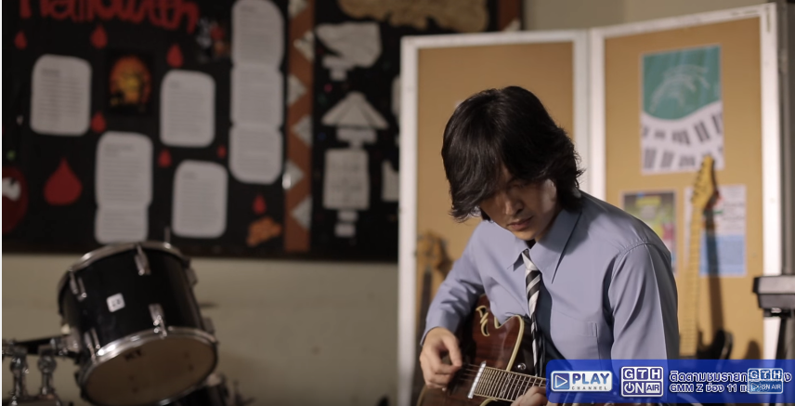ครูเบิ้ล

**การกระทำของครูเบิ้ลเหมาะสม ตามหลักจริยธรรมข้อที่ว่า Deontological Theory**

การตัดสินการประปวดร้องเพลง ครูเบิ้ลตัดสินตามความถูกต้อง ระหว่างคนที่มีเสียงดี แต่เลือกเพลงที่ยากจนเกินไป ทำให้เกิดข้อผิดพลาด กับอีกคนที่แม้จะมีความสามารถด้อยกว่า แต่กลับทำการแสดงออกมาได้อย่างลงตัว

**สรุปได้ว่า** ครูเบิ้ลตัดสินใจทำตามหน้าที่ความถูกต้องโดยไม่สนใจผลของการกระทำ คือ การถูกมองจากสังคมคนรอบข้างที่มองว่าลำเอียง

นางสาวอุมาพร ตั่นเล่ง 5630213014 กลุ่มที่ 12

**ตอน ผู้ตัดสิน**

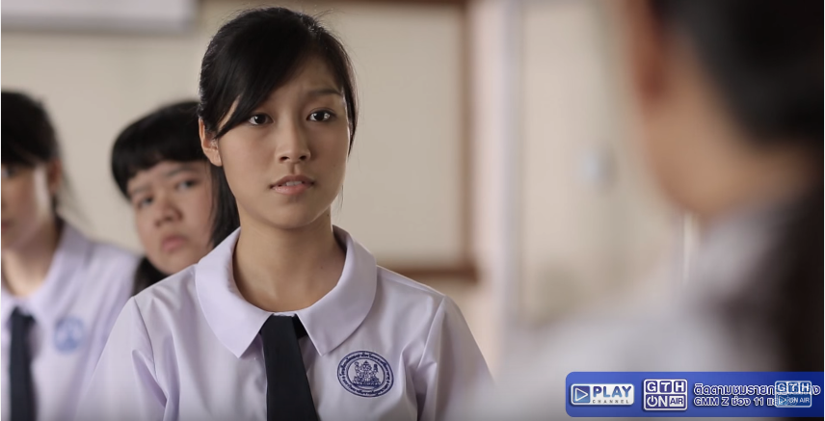เหมือนฝัน

**การกระทำของเหมือนฝันไม่เหมาะสม ตามหลักจริยธรรมข้อที่ว่า Deontological Theory**

เพราะว่า เหมือนฝันเข้าใจผิดในตัวครูเบิ้ลจากการฟังเสียงของคนรอบข้าง และเห็นความสนิทสนมระหว่างครูเบิ้ลและพัดชา ทำให้ตัดสินว่าครูเบิ้ลจะต้องลำเอียงว่าให้พัดชาเป็นผู้ชนะในการแข่งขัน เหมือนฝันจึงเลือกเพลงในการประกวดที่ค่อนข้างยาก ทำให้เกิดข้อผิดพลาด และแพ้ในที่สุด

นางสาวรัตนาภรณ์ สมนึก 5630213004 กลุ่มที่ 12